小狼毫输入法的配置与词库扩充
受够了百度的流氓、搜狗的弹窗，想找一款清净又好用的输入法确实不容易。小狼毫输入法没有弹窗没有后台动作，是很好的选择。不过，配置起来比较麻烦，自带词库不够丰富，因此写一篇入门文章，希望对大家有所帮助。
中州韵输入法引擎（Rime Input Method Engine，又称Rime输入法）是由佛振编写的开源中文输入法。基于同一个核心架构，该输入法分为三个发布版：Linux发布版中州韵（ibus-rime，另有 fcitx-rime）、Windows发布版小狼毫（Weasel-黄鼠狼）、OS X发布版鼠须管（Squirrel-松鼠鼠须管）。
鼠须管的开发者为弓辰(网名佛振)，编程能力高超，对中文有很高造诣，为人低调。他的编程思想在网站的说明上列举得非常清楚：

技巧加蛮力
慢工出细活
创造艺术和美
登峰造极之作

首先按组合键Ctrl+`或者F4激活选择窗口，进行繁简转换（默认是繁体，所以我们选择简体）或者其他设置。
2.词库扩展下载地址 http://pan.baidu.com/s/1pJNX6Yn 安装即可。
3.在"开始→所有程序→小狼毫输入法"，打开用户文件夹，找到 default.custom.yaml 文件，用记事本打开。
添加：
patch:
"menu/page_size": 9
"style/horizontal": true
"ascii_composer/switch_key/Shift_L": commit_code
"ascii_composer/switch_key/Shift_R": commit_code
"ascii_composer/switch_key/Control_L": noop
"ascii_composer/switch_key/Control_R": commit_text
schema_list:
- {schema: luna_pinyin}
- {schema: luna_pinyin_simp}
4.改完成后保存文件，在开始菜单里找到小狼毫文件夹，重新部署即可。
说明：
1.如果 default.custom.yaml 里面已经有其他设定内容，只要以相同的缩进方式添加 patch: 以下的部分，不可重复 patch: 这一行。
2."menu/page_size": 9 侯选词个数，我一般定义为9个。
3."style/horizontal": true 默认侯选词竖排显示，这里改为水平。
4.下面四行是让其配置更接近搜狗输入法。
参考资料
1.维基百科:中州韵输入法引擎
2.光头的博客：小狼毫输入法|设置|使用体验
3.绿茶软件园：鼠须管(小狼毫)输入法详细介绍
4.小左笔记：小狼毫输入法配置
5.官方网站(托管于google code，已被墙)

======================================================================

方向键太麻烦了，达不到我们需要的效果。这时就轮到「自定义快捷键」登场，直接把其他输入法常用于切换到输入快捷键的「tab」键改成方向键。
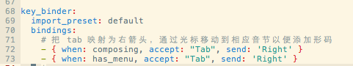
要点是 composing 和 has_menu 两项都要设置，因为光标移动到音节串尾部的时候就会进入 composing ，如果只设置 has_menu ，那么 tab 键的 binding 就会失效。如果嫌麻烦可以直接设成 always ，不过可能会有不必要的麻烦。
目前这个方案基本可以运作的，稍微有点麻烦的地方是似乎无法设置按键数词是，比如设置成类似「Right * 2」之类的。所以要多按一次 tab。如果实际上是可以设置次数的，请务必告诉我。
这些做完之后只要加条 speller 规则就可以用了。
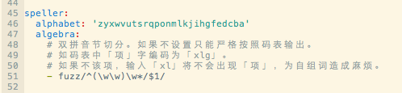
3. 分号和单引号选二三重码上屏
这个简单，直接设置就可以了，按键的名称请看顶楼的文档。因为这个是固定习惯，所以我直接放到 default.custom 里面了。
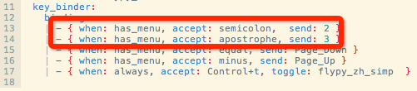
4. Shift 清码
也很简单，现在已经直接支持了，在切换项直接改成 clear 就可以了。这个也是放在 default.custom。
